17/01/2024

Proxmox

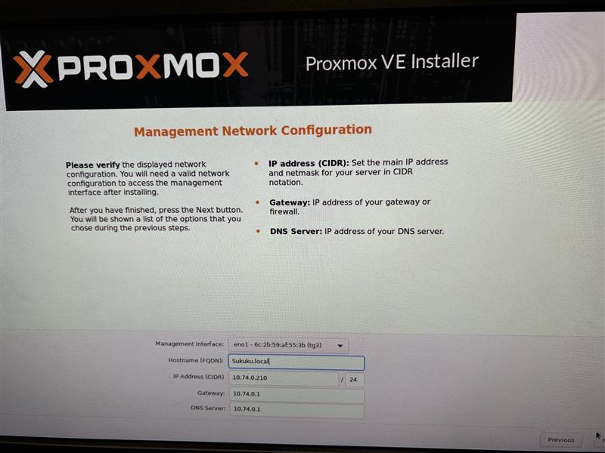

IP Add : 10.74.0.210 /22  
Gateway : 10.74.0.1

DNS : 10.74.0.1

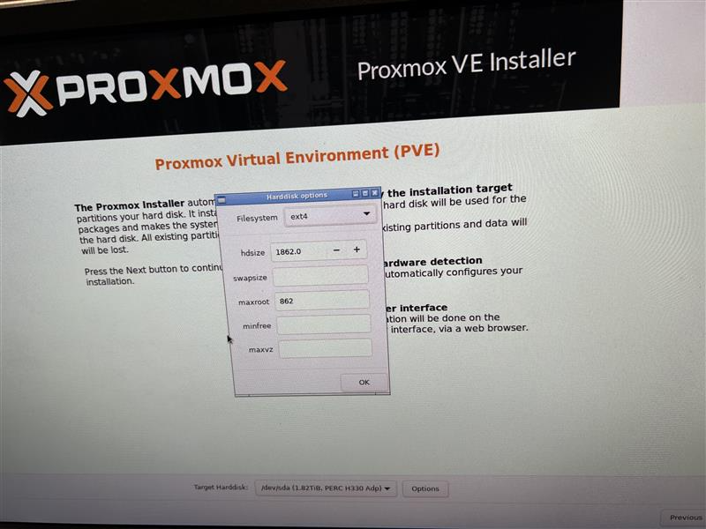

Configuration du disque

